SINERGI BUGAR CEGAH PENYAKIT TIDAK MENULAR (PTM): TRANSFORMASI POSYANDU PRIMA DAN SENAM AEROBIK BAGI USIA PRODUKTIF

Retno Lusmiati Anisah^{1*}, Tri Suraning Wulandari², Anie Yuliastuti³
¹Prodi Diploma III Keperawatan
¹Akper Alkautsar Temanggung
retno30kusuma@gmail.com; retnolusmiati@akperalkautsar.ac.id

ABSTRAK
Abstrak: Penyakit Tidak Menular (PTM) telah menjadi tantangan kesehatan global yang masif, menyumbang 74% kematian di seluruh dunia. Di tingkat lokal, masyarakat usia produktif di wilayah kerja Puskesmas Dharmarini Temanggung menghadapi risiko serupa akibat gaya hidup sedenter. Pengabdian ini bertujuan untuk mengidentifikasi profil kesehatan dan meningkatkan kesadaran preventif warga usia produktif melalui integrasi aktivitas fisik dan skrining kesehatan. Metode pelaksanaan meliputi senam aerobik massal dan operasionalisasi Posyandu Prima dengan sistem lima meja terintegrasi yang melibatkan 100 peserta dari civitas akademika Akper Alkautsar, Institut Islam Nahdlatul Ulama (INISNU), dan Kelompok Bimbingan Ibadah Haji dan Umrah (KBIHU) Babussalam Temanggung. Evaluasi dilakukan melalui pengukuran klinis dan observasi partisipatif. Hasil menunjukkan bahwa meskipun mayoritas peserta sehat, teridentifikasi risiko hipertensi sebesar 7%, hiperkolesterolemia 10%, dan anemia pada mahasiswa sebesar 22%. Pengabdian ini berhasil mengoptimalkan peran Posyandu Prima sebagai garda terdepan deteksi dini PTM. Transformasi layanan primer melalui pendekatan siklus hidup terbukti meningkatkan jangkauan layanan kesehatan bagi kelompok usia produktif yang selama ini kurang terjangkau.
Kata Kunci: Penyakit Tidak Menular; Posyandu Prima; Senam Aerobik; Usia Produktif
Abstract: Non-Communicable Diseases (NCDs) have become a massive global health challenge, accounting for 74% of deaths worldwide. Locally, the productive age population in the working area of Puskesmas Dharmarini Temanggung faces similar risks due to sedentary lifestyles. This community service aims to identify health profiles and increase preventive awareness among productive age citizens through integrated physical activity and health screening. The implementation method includes mass aerobic exercise and the operationalization of Posyandu Prima with an integrated five-table system involving 100 participants from Akper Alkautsar, INISNU, and KBIHU Babussalam. Evaluation was conducted through clinical measurements and participatory observation. Results show that while the majority of participants are healthy, hypertension risk was identified at 7%, hypercholesterolemia at 10%, and anemia in students at 22%. This service successfully optimized the role of Posyandu Prima as the front line for NCD early detection. The transformation of primary services through a life-cycle approach has proven to increase the reach of health services for the productive age group, which has been underserved.
Keywords: Non-Communicable Diseases; Posyandu Prima; Aerobic Exercise; Productive Age
 | Article History:  Received: DD-MM-20XX  Revised : DD-MM-20XX  Accepted: DD-MM-20XX  Online : DD-MM-20XX | This is an open access article under the  CC–BY-SA license

- LATAR BELAKANG
Krisis kesehatan global saat ini sedang mengalami pergeseran paradigma yang sangat fundamental, ditandai dengan transisi epidemiologi dari dominasi penyakit menular ke Penyakit Tidak Menular (PTM). Kondisi ini bukan sekadar statistik medis, melainkan representasi dari ancaman terhadap kelangsungan hidup manusia dan stabilitas ekonomi global (1). Berdasarkan data yang dirilis oleh Organisasi Kesehatan Dunia (WHO), PTM bertanggung jawab atas kematian 41 juta orang setiap tahunnya, yang setara dengan 74% dari total kematian di seluruh dunia (1,2). Penyakit kardiovaskular menduduki peringkat pertama sebagai penyebab kematian dengan angka mencapai 17,9 juta jiwa, diikuti oleh kanker, penyakit pernapasan kronis, dan diabetes melitus (1). Realitas pahit menunjukkan bahwa 77% dari seluruh kematian akibat PTM terjadi di negara-negara berpenghasilan rendah dan menengah, yang membuktikan bahwa PTM bukan lagi eksklusif sebagai penyakit masyarakat ekonomi tinggi (1).
Indonesia berada dalam posisi yang sangat rentan terhadap beban ganda penyakit ini. Laporan Riset Kesehatan Dasar (Riskesdas) menunjukkan eskalasi yang mengkhawatirkan pada berbagai indikator utama PTM di tanah air (3). Prevalensi hipertensi pada penduduk usia 18 tahun ke atas melonjak menjadi 34,1%, yang berarti satu dari tiga orang dewasa kemungkinan memiliki tekanan darah tinggi (3). Fenomena ini diperparah oleh rendahnya kesadaran masyarakat akan deteksi dini; sekitar 46% penderita hipertensi tidak menyadari kondisi mereka sampai muncul komplikasi berat (3). Diabetes melitus juga menunjukkan tren serupa dengan kenaikan prevalensi dari 6,9% menjadi 8,5% dalam kurun waktu lima tahun terakhir (3). Situasi ini menempatkan beban finansial yang luar biasa pada Jaminan Kesehatan Nasional (JKN) karena PTM menyerap porsi terbesar biaya pelayanan kesehatan rujukan (3).
Di tingkat lokal, Kabupaten Temanggung melalui wilayah kerja Puskesmas Dharmarini menghadapi tantangan nyata dalam mengendalikan faktor risiko PTM pada penduduknya. Berdasarkan profil kesehatan terbaru, hipertensi primer merupakan salah satu dari sepuluh penyakit dengan kunjungan tertinggi di wilayah tersebut (4). Meskipun cakupan pelayanan kesehatan dasar di Temanggung secara administratif tampak optimal, masih terdapat kesenjangan dalam menjangkau penduduk usia produktif (5) Kelompok usia produktif, yang secara definisi berada dalam rentang 15 hingga 59 tahun, sering kali mengabaikan pemeriksaan kesehatan berkala karena kesibukan pekerjaan dan minimnya gejala awal yang dirasakan (6). Padahal, deteksi dini pada fase produktif sangat krusial untuk mencegah terjadinya penyakit kronis yang dapat menurunkan kualitas hidup dan produktivitas nasional di masa depan (3,6).
Wilayah "Kampung Hijau" di Temanggung, yang mencakup lingkungan pendidikan tinggi seperti Akademi Keperawatan Alkautsar dan INISNU, serta institusi keagamaan KBIHU Babussalam, memiliki populasi usia produktif yang cukup padat. Berdasarkan observasi awal, banyak dari civitas akademika dan karyawan di lingkungan ini mengeluhkan gejala-gejala ringan seperti pusing, nyeri tengkuk, dan kelelahan kronis. Gejala-gejala ini sering kali merupakan indikasi awal dari ketidakstabilan tekanan darah atau gangguan metabolik lainnya yang dipicu oleh pola kerja sedenter dan tingkat stres yang tinggi (6). Masalah kesehatan lain yang teridentifikasi adalah risiko anemia pada kalangan mahasiswa, yang secara langsung berdampak pada penurunan konsentrasi belajar dan performa akademik (7).
Merespons urgensi tersebut, Pemerintah Kabupaten Temanggung melalui kebijakan Pj. Bupati telah menginstruksikan pendataan rutin penderita PTM setiap tiga bulan untuk menentukan arah kebijakan anggaran kesehatan (8). Hal ini sejalan dengan kebijakan transformasi layanan primer melalui konsep Integrasi Layanan Primer (ILP) (5). Inti dari transformasi ini adalah penataan ulang struktur layanan kesehatan yang berorientasi pada siklus hidup manusia (life-cycle approach), bukan lagi sekadar pendekatan berbasis program penyakit yang terfragmentasi (5). Dalam kerangka ILP, peran Posyandu direvitalisasi secara radikal menjadi lembaga layanan sosial dasar yang melayani seluruh anggota keluarga dari berbagai rentang usia (5). Posyandu Prima hadir sebagai unit yang mengintegrasikan berbagai layanan kesehatan di tingkat desa atau kelurahan untuk memastikan akses promotif dan preventif dapat menjangkau seluruh lapisan masyarakat (5,9).
Kegiatan pengabdian masyarakat ini dirancang sebagai bentuk implementasi nyata dari konsep ILP tersebut di lingkungan pendidikan. Strategi yang dipilih adalah menggabungkan intervensi aktivitas fisik berupa senam aerobik dengan operasionalisasi layanan Posyandu Prima. Senam aerobik dipilih karena efektivitasnya yang terbukti secara klinis dalam menurunkan tekanan darah, memperbaiki profil lipid, dan meningkatkan kebugaran kardiorespirasi (10,11). Melalui aktivitas fisik kolektif, diharapkan dapat terbentuk motivasi dan suasana yang inklusif bagi warga untuk kemudian melanjutkan pemeriksaan kesehatan secara sukarela di meja-meja pelayanan yang disediakan (12).
Puskesmas Dharmarini Temanggung, sebagai mitra strategis, memberikan dukungan teknis dan validasi medis dalam kegiatan ini. Kerjasama ini sangat penting untuk memastikan bahwa hasil skrining yang dilakukan oleh tim akademisi dan mahasiswa dapat ditindaklanjuti secara tepat dalam sistem rujukan puskesmas (5). Fokus utama dari pengabdian ini adalah untuk mengidentifikasi penyakit-penyakit tersembunyi pada warga usia produktif dan mendorong kemandirian mereka dalam menjaga taraf kesehatan yang optimal. Tujuan akhirnya adalah mewujudkan masyarakat yang sadar akan pentingnya kontrol rutin dan gaya hidup sehat sebagai investasi jangka panjang menuju Indonesia Emas 2045.
- METODE PELAKSANAAN
Pelaksanaan kegiatan pengabdian kepada masyarakat ini menggunakan pendekatan deskriptif implementatif yang mengacu pada standar operasional prosedur Integrasi Layanan Primer (ILP) di tingkat komunitas (5). Lokasi kegiatan dipusatkan di halaman kampus Akademi Keperawatan Alkautsar Temanggung, sebuah lokasi yang strategis untuk menjangkau konsentrasi penduduk usia produktif di wilayah tersebut. Khalayak sasaran utama dalam kegiatan ini adalah 100 orang yang terdiri dari mahasiswa Akper Alkautsar tingkat I dan II, karyawan dosen dan staf kependidikan, serta perwakilan dari institusi mitra di lingkungan Kampung Hijau.
Struktur tim pelaksana merupakan kolaborasi antara tenaga pendidik (dosen) dan mahasiswa sebagai bentuk integrasi tridarma perguruan tinggi. Tim inti dipimpin oleh pakar keperawatan keluarga dan komunitas, didukung oleh ahli keperawatan medikal bedah dan keperawatan jiwa. Keterlibatan enam mahasiswa sebagai tim teknis bertujuan untuk memberikan pengalaman lapangan dalam pelaksanaan skrining kesehatan komunitas sekaligus melatih kompetensi dasar kader kesehatan sesuai standar Kementerian Kesehatan (5). Puskesmas Dharmarini Temanggung berperan sebagai mitra teknis medis yang menyediakan dokter, perawat, dan logistik pemeriksaan laboratorium sederhana.
Langkah-langkah kegiatan dirancang secara sistematis yang terbagi dalam tiga tahap utama yaitu persiapan, pelaksanaan, dan evaluasi penyelesaian. Tahap persiapan yang dilaksanakan pada awal Desember 2024 mencakup proses perijinan, koordinasi jadwal dengan pihak Puskesmas, serta pengadaan bahan habis pakai medis. Pada tahap ini juga dilakukan penyusunan media edukasi berupa paparan materi dan leaflet yang fokus pada pencegahan PTM seperti hipertensi, diabetes, dan asam urat. Peralatan medis yang disiapkan meliputi tensimeter digital untuk meminimalkan bias pembacaan, timbangan digital, stadiometer, pita ukur lingkar perut, serta perangkat Point of Care Testing (POCT) untuk pemeriksaan glukosa, kolesterol, dan hemoglobin.
Fase pelaksanaan dilakukan pada tanggal 7 Desember 2024 dengan alur kegiatan sebagai berikut:
- Sesi Aktivitas Fisik: Kegiatan diawali dengan senam aerobik massal selama 60 menit yang dipandu oleh instruktur profesional. Gerakan senam dirancang pada intensitas sedang yang aman bagi usia produktif namun cukup efektif untuk menstimulasi fungsi jantung dan pernapasan (10).
- Operasionalisasi Posyandu Prima (Sistem 5 Meja):
  - Meja 1 (Pendaftaran): Peserta melakukan registrasi menggunakan nomor urut dan verifikasi NIK. Langkah ini krusial untuk sinkronisasi data kesehatan penduduk dalam kerangka SatuSehat (5).
  - Meja 2 (Pengukuran): Dilakukan pengukuran berat badan (BB), tinggi badan (TB), dan lingkar perut (LP). Data ini digunakan untuk menghitung Indeks Massa Tubuh (IMT) guna mendeteksi risiko obesitas sentral.
  - Meja 3 (Pemeriksaan Tekanan Darah): Kader mahasiswa melakukan pengukuran tekanan darah dan nadi menggunakan alat digital terstandar (11).
  - Meja 4 (Pelayanan Laboratorium): Petugas Puskesmas melakukan pengambilan sampel darah kapiler untuk pemeriksaan gula darah, kolesterol, asam urat, dan hemoglobin (Hb).
  - Meja 5 (Edukasi dan Konseling): Peserta mendapatkan penjelasan mengenai hasil pemeriksaannya secara individual dari dokter atau perawat. Di meja ini juga diberikan penyuluhan umum mengenai pola hidup sehat dan rujukan bagi peserta yang memiliki hasil pemeriksaan abnormal (13).
Metode pemantauan dan evaluasi dilakukan dengan dua cara. Pertama, evaluasi jangka pendek melalui observasi keterlibatan peserta dalam seluruh rangkaian kegiatan dan hasil pemeriksaan klinis saat itu juga.¹ Kedua, evaluasi formatif untuk menilai sejauh mana model Posyandu Prima ini dapat diterima oleh institusi pendidikan sebagai strategi rutin perlindungan kesehatan warga.¹ Seluruh data yang terkumpul kemudian ditabulasi dan dianalisis untuk mengidentifikasi prevalensi faktor risiko PTM di lingkungan tersebut sebagai dasar rencana tindak lanjut asuhan keperawatan komunitas.

- HASIL DAN PEMBAHASAN
- Analisis Demografi dan Status Fisik Peserta
Pelaksanaan kegiatan Posyandu Prima di lingkungan Akper Alkautsar Temanggung berhasil menarik partisipasi aktif dari 100 orang responden usia produktif. Kehadiran peserta yang mencapai target menunjukkan tingginya minat masyarakat institusi terhadap layanan kesehatan yang bersifat preventif dan mudah diakses (14). Mayoritas peserta adalah mahasiswa usia remaja akhir dan dewasa awal (18-22 tahun), diikuti oleh kelompok staf dan karyawan usia dewasa tengah hingga lansia awal (6). Keragaman usia ini memberikan gambaran komprehensif mengenai bagaimana faktor risiko PTM mulai terakumulasi sejak usia muda hingga memuncak pada fase dewasa akhir.
Data antropometri yang dikumpulkan meliputi berat badan dan tinggi badan, yang merupakan indikator dasar dalam penilaian status gizi. Hasil pengukuran berat badan peserta menunjukkan sebaran yang cukup luas, sebagaimana tertera dalam tabel berikut:
Tabel 1. Distribusi Berat Badan Peserta Posyandu Prima
No | Rentang Berat Badan (kg) | Jumlah (%)
1 | 30 - 40 | 5%
2 | 41 - 50 | 55%
3 | 51 - 60 | 29%
4 | 61 - 70 | 7%
5 | 71 - 80 | 2%
6 | 81 - 90 | 2%
Total | 100%

Berdasarkan Tabel 1, mayoritas peserta (55%) memiliki berat badan dalam rentang 41-50 kg. Meskipun terlihat normal, analisis lebih dalam melalui penghitungan Indeks Massa Tubuh (IMT) dan lingkar perut menunjukkan bahwa sekitar 4% peserta masuk dalam kategori obesitas atau memiliki risiko obesitas sentral. Obesitas sentral, yang ditandai dengan lingkar perut yang melebihi batas normal (Pria >90 cm, Wanita >80 cm), merupakan faktor risiko independen yang sangat kuat bagi kejadian sindrom metabolik dan diabetes melitus tipe 2 (15).

Tabel 2. Distribusi Tinggi Badan Peserta Posyandu Prima
No | Rentang Tinggi Badan (cm) | Jumlah (%)
1 | 140 - 150 | 18%
2 | 151 - 160 | 62%
3 | 161 - 170 | 16%
4 | 171 - 180 | 4%
Total |  | 100%

Tinggi badan peserta didominasi oleh rentang 151-160 cm (62%). Kombinasi data BB dan TB ini memberikan konfirmasi bahwa prevalensi gizi kurang atau stunting masa lalu mungkin masih menyisakan dampak pada populasi dewasa muda di wilayah ini, namun ancaman saat ini telah bergeser ke arah beban ganda gizi, di mana risiko overweight mulai mengintai seiring dengan perubahan gaya hidup yang lebih sedenter di lingkungan pendidikan.

Gambar 1. Pemeriksaan Berat Badan dan Tinggi Badan Peserta Posyandu Prima

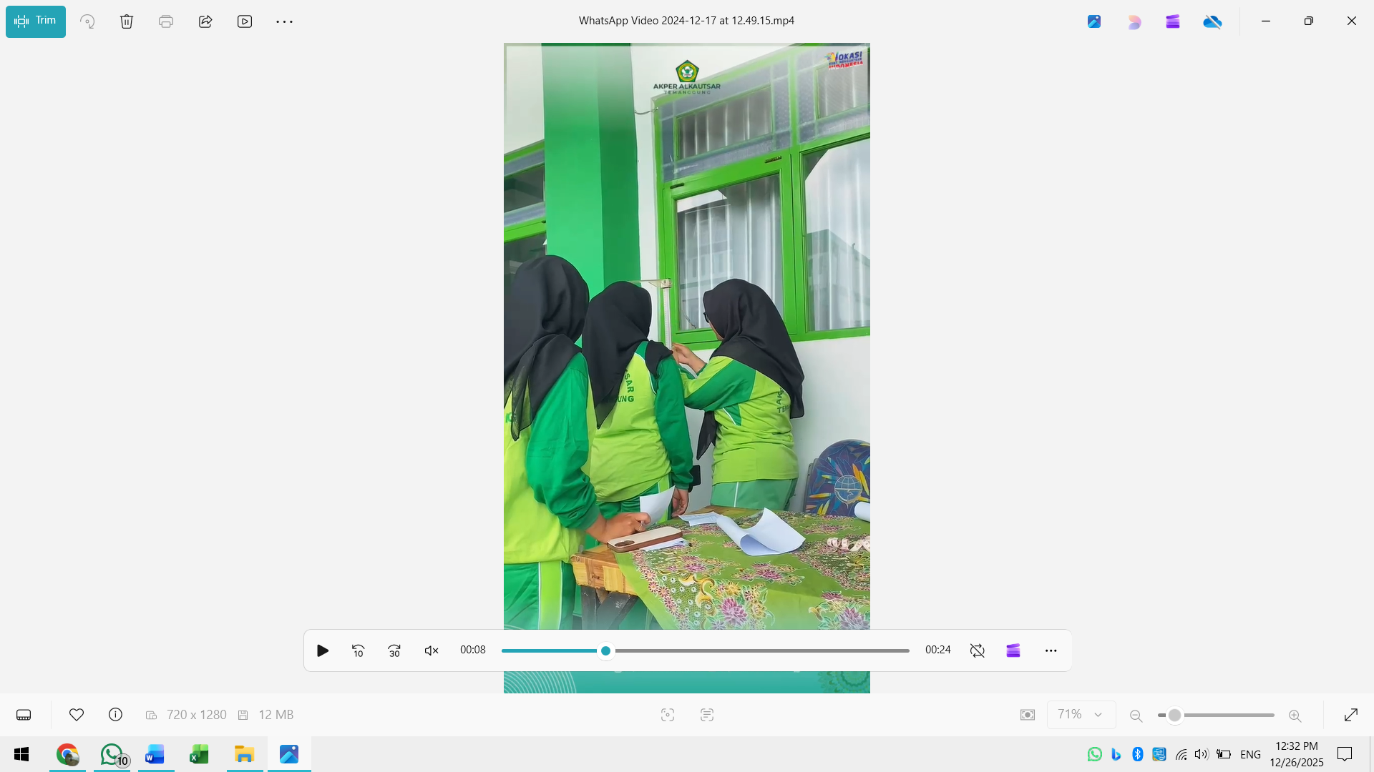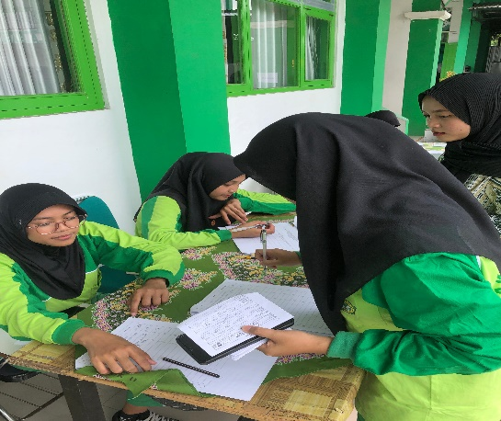

- Profil Risiko Kardiovaskular: Tekanan Darah dan Hipertensi
Pemeriksaan tekanan darah merupakan komponen vital dalam skrining PTM, mengingat hipertensi sering kali tidak menunjukkan gejala pada tahap awal. Temuan di lapangan menunjukkan distribusi tekanan darah yang cukup bervariasi di kalangan warga usia produktif Temanggung.

Tabel 3. Distribusi Tekanan Darah Peserta Posyandu Prima

No | Tekanan Darah (mmHg) | Jumlah (%) | Interpretasi
1 | 80 - 100 | 34% | Hipotensi/Normal-Bawah
2 | 101 - 120 | 50% | Normal/Optimal
3 | 121 - 130 | 5% | Pre-Hipertensi
4 | 131 - 140 | 4% | Pre-Hipertensi Tinggi
5 | 141 - 150 | 5% | Hipertensi Derajat 1
6 | > 150 | 2% | Hipertensi Derajat 2
Total |  | 100%

Hasil pemeriksaan pada Tabel 3 menunjukkan bahwa 7% dari total peserta (gabungan derajat 1 dan 2) telah teridentifikasi memiliki tekanan darah di atas ambang batas normal (140/90 mmHg). Lebih lanjut, terdapat 9% peserta yang berada dalam rentang pre-hipertensi. Hal ini sangat signifikan karena peserta yang mengalami hipertensi sebagian besar adalah karyawan dan staf yang berusia di atas 40 tahun, namun beberapa kasus tekanan darah tinggi juga mulai ditemukan pada usia dewasa awal. Fakta ini mendukung pernyataan bahwa PTM kini mulai bergeser ke usia yang lebih muda akibat tingginya asupan garam, kebiasaan merokok, dan kurangnya aktivitas fisik yang konsisten (1). Bagi penderita hipertensi yang terdeteksi, integrasi senam aerobik dalam kegiatan ini menjadi intervensi non-farmakologis yang sangat tepat karena dapat membantu menurunkan resistensi pembuluh darah perifer dan menstabilkan tekanan darah sistolik (16).

Gambar 2. Pengukuran Tekanan Darah Peserta Posyandu Prima
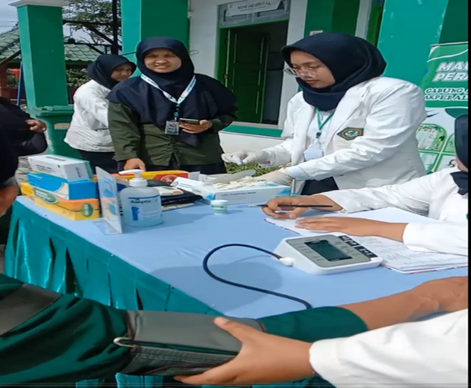 | 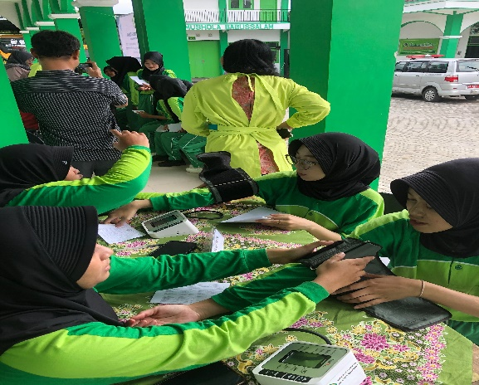

- Skrining Metabolik: Gula Darah, Kolesterol, dan Asam Urat
Parameter kimia darah memberikan wawasan tentang status metabolik internal peserta yang sering kali luput dari pemantauan fisik luar.

Tabel 4. Hasil Pemeriksaan Gula Darah Sewaktu (GDS)
No | Kadar GDS (mg/dL) | Jumlah (%) | Interpretasi
1 | 80 - 100 | 73% | Normal
2 | 101 - 120 | 26% | Normal-Tinggi
3 | > 140 | 1% | Suspek Diabetes
Total |  | 100%

Meskipun mayoritas peserta memiliki kadar gula darah normal, terdapat 1% peserta yang menunjukkan hasil di atas normal, yang memerlukan pemeriksaan lebih lanjut melalui Gula Darah Puasa (GDP) atau HbA1c di puskesmas. Rendahnya prevalensi diabetes pada kelompok ini kemungkinan besar dipengaruhi oleh dominasi usia muda (mahasiswa) yang fungsi pankreasnya masih relatif optimal. Namun, bagi 26% peserta yang berada di rentang 101-120 mg/dL, edukasi mengenai pembatasan konsumsi minuman manis kemasan sangat mendesak dilakukan untuk mencegah progresi menjadi diabetes tipe 2 (13).
Tabel 5. Hasil Pemeriksaan Kolesterol Total
No | Kadar Kolesterol (mg/dL) | Jumlah (%) | Interpretasi
1 | < 150 | 66% | Optimal
2 | 151 - 200 | 14% | Ambang Batas
3 | 201 - 250 | 17% | Tinggi
4 | > 250 | 3% | Sangat Tinggi
Total |  | 100%

Data kolesterol pada Tabel 5 menunjukkan temuan yang cukup mengkhawatirkan, di mana 20% peserta memiliki kadar kolesterol di atas 200 mg/dL. Hiperkolesterolemia pada usia produktif sering kali merupakan hasil dari pola makan tinggi lemak jenuh dan kurangnya konsumsi serat (17). Peserta dengan kolesterol tinggi umumnya berasal dari kelompok karyawan yang memiliki keluhan pegal di tengkuk dan kelelahan, yang sering kali diabaikan sebagai gejala biasa. Edukasi mengenai pola makan gizi seimbang dan pentingnya olahraga rutin seperti senam aerobik menjadi kunci untuk memperbaiki profil lipid ini (17).

Tabel 6. Hasil Pemeriksaan Asam Urat
No | Kadar Asam Urat (mg/dL) | Jumlah (%) | Interpretasi
1 | < 5 | 16% | Normal
2 | 5 - 10 | 80% | Normal-Tinggi
3 | > 10 | 4% | Hiperurisemia
Total |  | 100%
Pemeriksaan asam urat menunjukkan bahwa 4% peserta memiliki kadar yang sangat tinggi (>10 mg/dL). Tingginya asam urat pada penduduk Temanggung sering dikaitkan dengan konsumsi makanan lokal yang tinggi purin. Peserta dengan asam urat tinggi melaporkan adanya nyeri sendi yang hilang timbul, yang jika tidak dikelola dapat menyebabkan inflamasi kronis dan kerusakan fungsi ginjal. 29

Gambar 3. Skrining Gula Darah, Kolesterol, dan Asam Urat
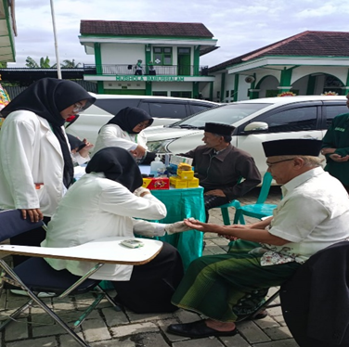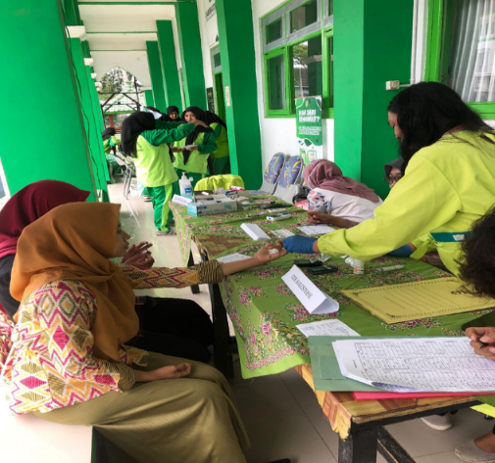

- Masalah Kesehatan Mahasiswa: Fokus pada Anemia
Salah satu aspek penting dalam pengabdian ini adalah identifikasi masalah kesehatan pada populasi mahasiswa. Sebagai calon tenaga kesehatan, status kesehatan mahasiswa Akper Alkautsar harus menjadi perhatian utama.

Tabel 7. Hasil Pemeriksaan Hemoglobin (Hb) pada Mahasiswa
No | Kadar Hb (g/dL) | Jumlah (%) | Interpretasi
1 | < 10 | 2% | Anemia Sedang
2 | 10.0 - 11.0 | 20% | Anemia Ringan
3 | 11.1 - 12.0 | 31% | Normal-Bawah
4 | 12.1 - 13.0 | 42% | Normal
5 | > 13.0 | 5% | Optimal
Total |  | 100%

Hasil pemeriksaan Hb pada Tabel 7 menunjukkan prevalensi anemia yang cukup tinggi, mencapai 22% (gabungan kategori kurang dari 11 g/dL). Anemia pada mahasiswa, khususnya remaja putri, sangat berdampak pada penurunan oksigenasi otak yang menyebabkan kantuk, sulit konsentrasi, dan cepat lelah saat melakukan praktik klinik (7). Temuan ini menjadi dasar bagi institusi untuk merencanakan pemberian tablet tambah darah (TTD) secara rutin dan meningkatkan kualitas asupan gizi di kantin kampus.

Gambar 4. Pengukuran Hemoglobin (Hb) pada Mahasiswa
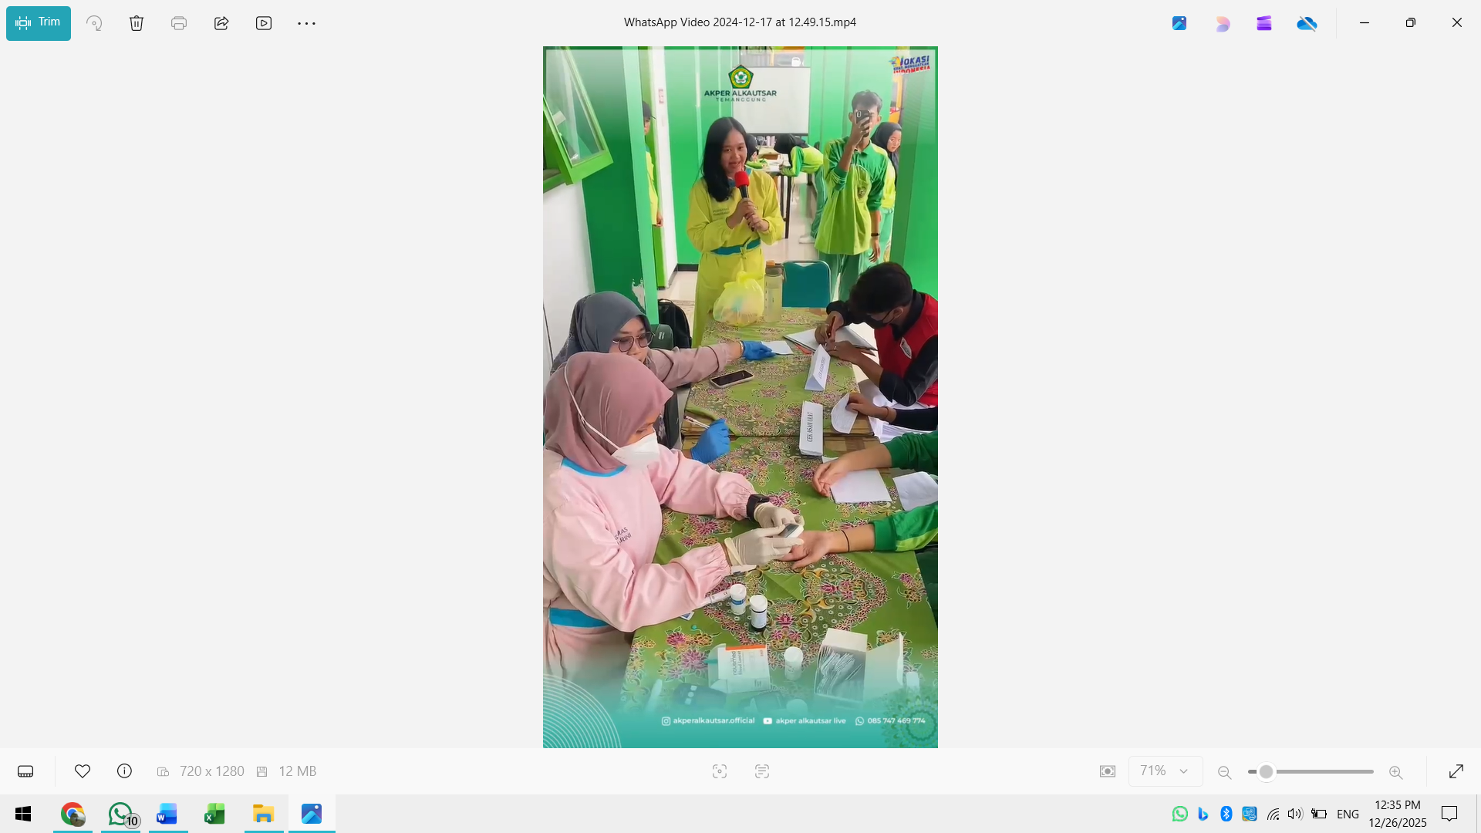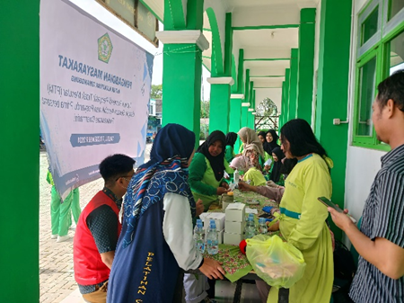

- Peran Senam Aerobik sebagai Modalitas Preventif
Integrasi senam aerobik massal di awal kegiatan terbukti menjadi strategi yang sangat efektif. Aktivitas fisik yang dipandu oleh instruktur ini tidak hanya berfungsi sebagai sarana promosi kesehatan tetapi juga memiliki dampak fisiologis langsung. Senam aerobik intensitas sedang yang dilakukan selama 60 menit terbukti secara signifikan dapat membantu menurunkan berat badan, memperbaiki fungsi jantung-paru, dan menurunkan kadar kolesterol melalui peningkatan metabolisme lipid (10,17).
Bagi peserta usia produktif, senam aerobik merupakan bentuk olahraga yang fleksibel dan menyenangkan, yang dapat meminimalkan stres kerja yang menjadi salah satu faktor risiko PTM (18). Partisipasi aktif peserta dalam senam juga mencerminkan adanya dukungan sosial antar rekan kerja dan mahasiswa, yang secara psikologis meningkatkan kepatuhan mereka untuk mengikuti tahapan pemeriksaan kesehatan selanjutnya di meja-meja Posyandu Prima.²²

Gambar 5. Senam Aerobik
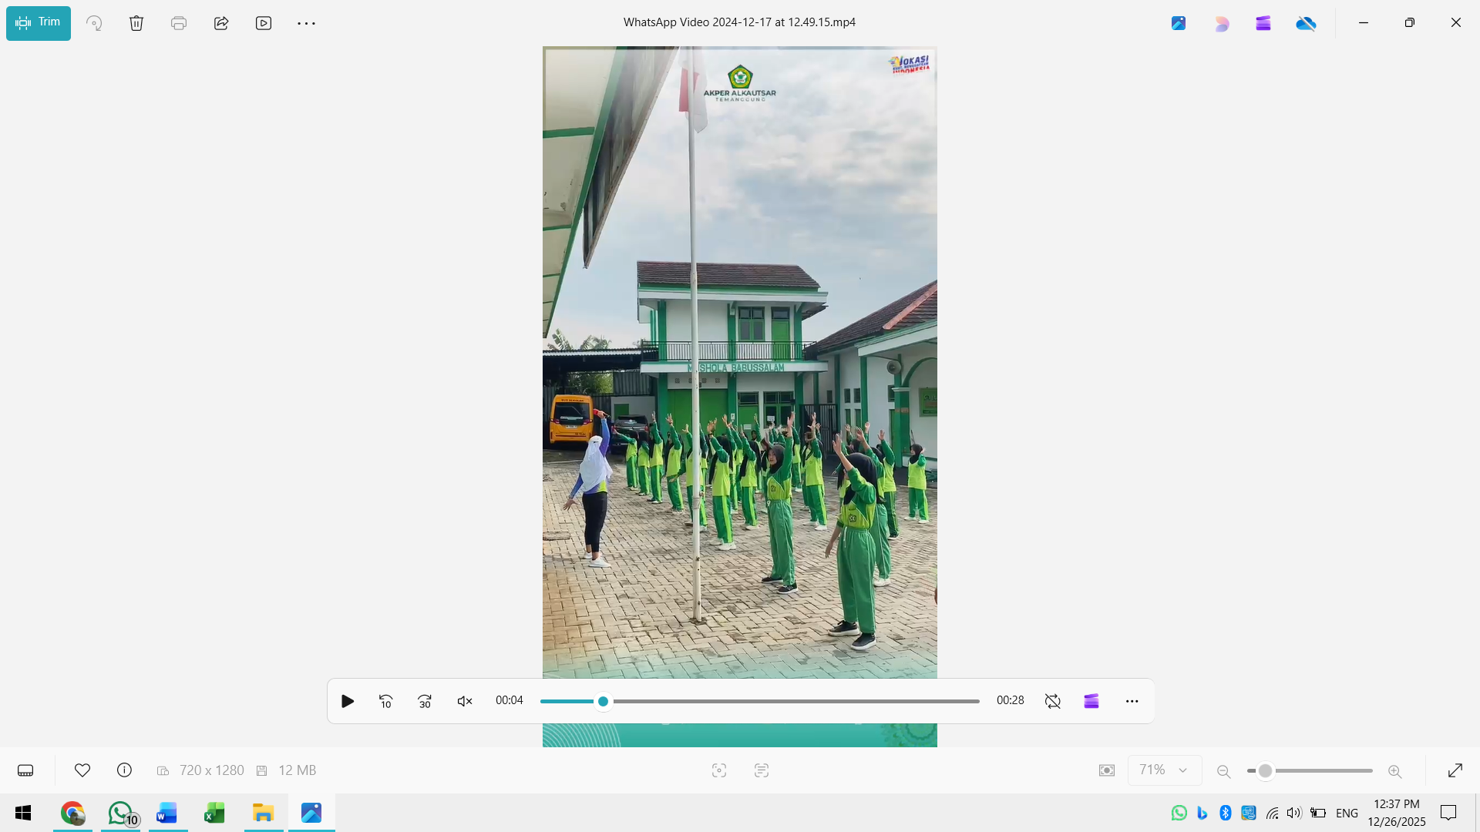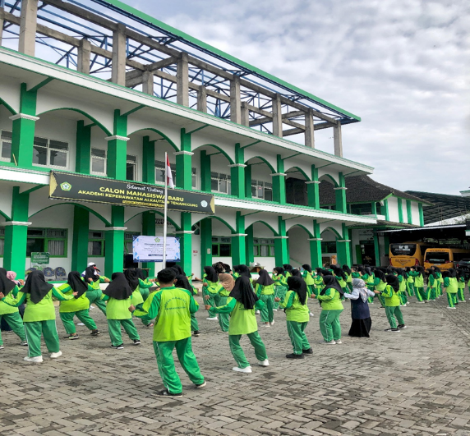

- Transformasi Layanan melalui Posyandu Prima
Implementasi Posyandu Prima dalam pengabdian ini mencerminkan keberhasilan pergeseran paradigma dari layanan kesehatan yang menunggu di puskesmas (pasif) menjadi layanan yang mendekati masyarakat (5). Dengan mengoperasikan sistem 5 meja di halaman kampus, tim berhasil menjaring warga usia produktif yang selama ini jarang melakukan pemeriksaan di puskesmas karena kendala waktu dan jarak.
Model Posyandu Prima yang melayani seluruh siklus hidup terbukti mampu menciptakan efisiensi sumber daya. Dalam satu hari yang sama, mahasiswa, karyawan muda, hingga dosen senior mendapatkan pelayanan yang terintegrasi sesuai dengan kategori risikonya masing-masing (9). Penggunaan peralatan medis digital dan sistem pencatatan yang terorganisir membantu meningkatkan akurasi data skrining, yang nantinya dapat diinput ke dalam aplikasi kesehatan nasional seperti ASIK untuk pemantauan kesehatan wilayah secara real-time (5).

- Faktor Pendukung, Penghambat, dan Solusi
Kesuksesan pengabdian ini didorong oleh beberapa faktor pendukung utama:
- Dukungan Institusi: Keterlibatan penuh dari manajemen Akper Alkautsar dan Puskesmas Dharmarini dalam hal pendanaan, sarana, dan tenaga ahli.
- Antusiasme Peserta: Tingkat kehadiran yang tinggi dan rasa terima kasih yang disampaikan oleh peserta menunjukkan bahwa kebutuhan akan layanan kesehatan preventif di tempat kerja/ belajar sangatlah besar.
- Sinergi Lintas Sektor: Kerjasama antara akademisi, praktisi puskesmas, dan tokoh masyarakat (KBIHU) menciptakan ekosistem kesehatan yang inklusif.

Adapun faktor penghambat meliputi:
- Keterbatasan Alat: Jumlah perangkat POCT untuk kolesterol dan asam urat yang terbatas menyebabkan antrean yang cukup panjang di meja 4.
- Logistik Pemeriksaan: Biaya untuk strip tes kimia darah masih relatif mahal, sehingga cakupan pemeriksaan untuk seluruh warga sekitar kampus belum bisa maksimal tanpa dukungan dana desa atau puskesmas yang lebih besar.
- Waktu Pelaksanaan: Sebagian civitas akademika dari institusi tetangga (INISNU) tidak dapat hadir secara maksimal karena adanya jadwal perkuliahan atau praktik yang bersamaan.

Sebagai solusi, tim menyarankan pengadaan alat kesehatan dasar secara mandiri oleh institusi pendidikan melalui dana pengabdian masyarakat atau CSR perusahaan mitra. Selain itu, sinkronisasi jadwal kegiatan antar institusi di lingkungan Kampung Hijau harus ditingkatkan agar cakupan sasaran dapat mencapai 100% pada pelaksanaan berikutnya.

- SIMPULAN DAN SARAN

Simpulan
Kegiatan pengabdian kepada masyarakat ini telah terlaksana dengan sukses di wilayah kerja Puskesmas Dharmarini Temanggung. Integrasi aktivitas fisik dan layanan kesehatan terpadu terbukti mampu menarik partisipasi 100 orang warga usia produktif yang selama ini kurang terjangkau oleh layanan rutin puskesmas.
Hasil skrining menunjukkan bahwa meskipun mayoritas peserta tampak sehat, terdapat faktor risiko PTM yang signifikan, termasuk hipertensi (7%), hiperkolesterolemia (10%), dan risiko anemia pada mahasiswa (22%). Hal ini menegaskan pentingnya deteksi dini di lingkungan pendidikan sebagai langkah antisipatif untuk mencegah komplikasi penyakit kronis di masa depan. Posyandu Prima terbukti menjadi model layanan yang efektif dalam mendekatkan akses kesehatan yang komprehensif dan terstandardisasi bagi seluruh siklus hidup manusia.

Saran
Berdasarkan hasil pelaksanaan kegiatan, berikut adalah beberapa saran yang dapat ditindaklanjuti:
- Bagi Perawat dan Tenaga Kesehatan: Diharapkan dapat mengembangkan asuhan keperawatan keluarga dan gerontik yang lebih menekankan pada upaya promotif dan preventif secara berkelanjutan di lingkungan institusi pendidikan.
- Bagi Pemerintah Desa dan Puskesmas: Perlu adanya alokasi anggaran yang lebih stabil untuk penyediaan logistik strip pemeriksaan PTM di tingkat Posyandu Prima guna menjamin keberlanjutan program deteksi dini.
- Bagi Institusi Pendidikan: Dianjurkan untuk menjadikan kegiatan senam aerobik dan pemeriksaan kesehatan sebagai agenda rutin bulanan untuk menjaga kebugaran civitas akademika dan menekan angka anemia pada mahasiswa melalui program edukasi gizi dan pemberian tablet tambah darah.
- Bagi Masyarakat: Warga usia produktif diharapkan tetap siaga dan mandiri dalam menjaga kesehatan dengan rutin melakukan pemeriksaan secara mandiri dan menerapkan gaya hidup aktif demi masa depan yang lebih produktif.

UCAPAN TERIMA KASIH
Tim pengabdi menyampaikan terima kasih yang sebesar-besarnya kepada Pusat Penelitian dan Pengabdian kepada Masyarakat (P3M) Akper Alkautsar Temanggung yang telah mendanai kegiatan ini. Terima kasih juga diucapkan kepada Puskesmas Dharmarini Temanggung atas bantuan tenaga medis dan peralatan laboratorium, serta seluruh pimpinan INISNU dan KBIHU Babussalam Temanggung yang telah mendukung pengerahan massa. Apresiasi khusus ditujukan kepada seluruh mahasiswa Akper Alkautsar yang telah berdedikasi sebagai tim teknis dalam menyukseskan operasional Posyandu Prima bagi warga usia produktif di Temanggung.

DAFTAR PUSTAKA
1. World Health Organization. Noncommunicable diseases [Internet]. Geneva: World Health Organization; 2023. Available from: https://www.who.int/news-room/fact-sheets/detail/noncommunicable-diseases
2. Pan American Health Organization. Noncommunicable Diseases [Internet]. Washington D.C: PAHO; 2024. Available from: https://www.paho.org/en/topics/noncommunicable-diseases
3. Kementerian Kesehatan Republik Indonesia. Laporan Nasional Riset Kesehatan Dasar (Riskesdas) 2018. Jakarta: Badan Penelitian dan Pengembangan Kesehatan; 2019.
4. Puskesmas Dharma Rini. Profil Kesehatan Puskesmas Dharma Rini Tahun 2023. Temanggung: Dinas Kesehatan Kabupaten Temanggung; 2024.
5. Kementerian Kesehatan Republik Indonesia. Keputusan Menteri Kesehatan Republik Indonesia Nomor HK.01.07/MENKES/2015/2023 tentang Petunjuk Teknis Integrasi Pelayanan Kesehatan Primer. Jakarta: : Kementerian Kesehatan RI; 2023.
6. Kementerian Kesehatan Republik Indonesia. Ayo Sehat: Kelompok Usia Produktif 20-59 Tahun [Internet]. Jakarta: Kemenkes RI; 2023. Available from: https://ayosehat.kemkes.go.id/kategori-usia/dewasa
7. Izzati KN, Anisah RL, Kurniawati R. PEMBERIAN SARI KURMA UNTUK MENGATASI INTOLERANSI. J Ilm Keperawatan dan Kesehat Alkautsar. 2025;4(5).
8. MediaCenter Temanggung. Pj. Bupati Perintahkan Dinkes Data Warga PTM Tiap Tiga Bulan [Internet]. Temanggung: MediaCenter Temanggung; 2024. Available from: https://mediacenter.temanggungkab.go.id/frontend/d_berita/6700
9. Tarmizi SN. Puskesmas dan Posyandu Prima Untuk Menjaga Masyarakat Tetap Sehat [Internet]. Jakarta: Sehat Negeriku Kemenkes; 2023. Available from: https://sehatnegeriku.kemkes.go.id/baca/umum/20230308/4342541/42541/
10. Syavinka ZNA, Yuniartika W. Pengaruh Senam Aerobik Low Impact dalam Menurunkan Tekanan Darah Penderita Hipertensi. Faletehan Heal J [Internet]. 2024;11(3):266–73. Available from: www. journal.lppm-stikesfa.ac.id/ojs/index.php/FHJ
11. Perdana RM, Maliya A. Senam Ergonomik dan Aerobic Low Impact Menurunkan Tekanan Darah Pada Lansia Hipertensi. Ber Ilmu Keperawatan [Internet]. 2017;10(1):8–19. Available from: https://www.neliti.com/publications/337447/senam-ergonomik-dan-aerobic-low-impact-menurunkan-tekanan-darah-pada-lansia-hipe
12. Retnowati E, Setiawan A, Resi Famelia N, Hayden Syafaat Putra A. Pemberdayaan Komunitas melalui Senam Sehat bagi Lansia dan Perempuan Usia Produktif: Pengabdian. J Pengabdi Masy dan Ris Pendidik [Internet]. 2025;4(2):7975–80. Available from: https://jerkin.org/index.php/jerkin/article/view/2951
13. Intening VR, Rianita Elfrida Sinaga M. Optimalisasi Peran Usia Produktif dalam Manajemen Risiko Penyakit Tidak Menular (PTM) Melalui Edukasi Kesehatan di Wilayah Pakem. Community Heal Serv J. 2025;1(2):33–45.
14. Surtimanah T, Sjamsuddin IN, Ruhyat E, Pamungkas G. Peningkatan Pengetahuan Kader Tentang Posyandu di Era Transformasi Layanan Kesehatan Primer dan Kewirausahaan. JPPM (Jurnal Pengabdi dan Pemberdaya Masyarakat). 2024;8(2):295.
15. Setyanda YOG, Sulastri D, Lestari Y. Hubungan lingkar perut dengan kadar gula darah puasa pada pasien rawat jalan di Puskesmas Padang Pasir. J Kesehat Andalas. 2015;4(1):77–82.
16. Anggraeni R, Susanti IH, Susanti I. EDUKASI SENAM AEROBIK LOW IMPACT UNTUK MENURUNKAN TEKANAN DARAH PADA LANSIA PENDERITA HIPERTENSI. Penelit Perawat Prof [Internet]. 2024;6(2715–6885):2393–404. Available from: http://jurnal.globalhealthsciencegroup.com/index.php/JPPP
17. Wijayati L, Irawati IF, Prameswari RD, Twistiandayani R. Pengaruh Senam Aerobik Terhadap Kadar Kolesterol Pada Pekerja Statis. 2024;1(1):66–71. Available from: http://elibs.unigres.ac.id/id/eprint/2495
18. Setiawan C, Ramadhani AN, Rahayu UB. Effectiveness of Low-Impact Aerobic Exercise to Improve Cardiorespiratory Fitness and Quality of Life in Elderly. Althea Med J. 2025;12(1):44–50.

